Question : le compte carbone semble faire porter l’effort uniquement sur les citoyens. Quid des entreprises ?

Résumé :

Posée de façon globale, cette question s’apparente à la question de la poule et de l’œuf : il y a une demande parce qu’il y a une offre et une offre ne se maintient et ne se développe que parce qu’elle rencontre une demande et une demande solvable. Les comportements d’achat des citoyens et l’offre des entreprises sont intrinsèquement liés.

Peut-on faire peser l’effort sur les entreprises, comment ? la réponse est oui, par les lois, des interdictions, des normes.
Est-ce efficace et surtout est-ce suffisant pour répondre dans les délais à l’urgence ? la réponse est non. Voir le dieselgate, les cafetiers qui ont facilement tourné l’interdiction de terrasses chauffées, les entreprises qui ne publient pas toutes leur bilan carbone (seulement 37%) pourtant obligatoire, les 63% de fautifs préférant payer l’amende, etc.

Mais, comme expliqué ci-dessus, cela ne dispense absolument pas les pouvoirs publics de continuer à mettre en place des politiques d’investissement ou de réglementation.

La meilleure façon de faire évoluer très rapidement l’économie c’est de créer une concurrence carbone, comme il existe une concurrence sur les prix.
Les consommateurs, contraints dans leurs dépenses de points carbone, privilégieront naturellement les offres moins carbonées.
L’obligation viendra donc du consommateur, levier plus puissant que la contrainte normative.
Les entreprises qui ne feront pas l'effort de décarboner seront balayées par la concurrence. Par ex, les produits de l'autre bout du monde seront disqualifiés par leur transport.
Certes, les citoyens vont surveiller leurs achats mais la baisse annuelle des quotas poussera les services publics et les entreprises à faire des efforts massifs pour parvenir à des filières plus sobres, l'enjeu pour l'entreprise étant de garder ses clients, pour la collectivité de se faire réélire, pour le consommateur citoyen de générer du revenu universel de sobriété : en effet, pour la majorité des Français qui seront excédentaires, il sera possible d'en revendre pour quelques centaines d'euros par mois à l'organisme chargé de la régulation du compte carbone.
Mais, est-ce que, comme l’argent, cette concurrence n’affectera pas les comportements des plus aisés qui pourront continuer à consommer sans se soucier (du prix) du montant carbone ?
Non, même si le compte carbone fonctionne comme une monnaie, il est différent dans le sens où, grâce aux quotas individuels (réduits chaque année de 6%), les tonnes de carbone disponibles à l’achat seront limitées (le global ne pouvant dépasser, par ex en 2023, 610M tonnes éqCO2). Les riches pourront en effet racheter des points carbone s’ils souhaitent acheter plus, mais ils ne pourront le faire que dans la limite des kg de CO2 disponibles. Par ailleurs, à l’inverse de l’argent, les points carbone ne pourront être accumulés, puisque les compteurs sont remis à jour au nouveau quota chaque année.

Le dispositif compte carbone crée donc une boucle vertueuse entre les citoyens et les entreprises, garantissant une baisse régulière des émissions de GES.

Réponse détaillée par Pierre Calame dont voici d’abord les 3 points de conclusion :

1. quelles que soient les mesures prises par la puissance publique il faut aboutir à du plafonnement des émissions donc à des quotas ; dire que les quotas vont faire reposer l’effort sur les citoyens relève donc de l’erreur d’optique
2. l’instauration des quotas va provoquer une formidable transformation de l’économie et des entreprises, et croire les filières figées est une seconde erreur d’optique
3. penser que l’on pourra peser par les normes directement sur les filières et leur empreinte écologique alors que l’État ne peut légiférer que sur son territoire est une troisième erreur d’optique compte tenu du fait que l’essentiel des émissions liées aux biens et services se produit hors du territoire national
---***---

Posée de façon globale, cette question s’apparente à la question de la poule et de l’œuf : il y a une demande parce qu’il y a une offre et une offre ne se maintient et ne de développe que parce qu’elle rencontre une demande et une demande solvable. Gardons en mémoire qu’avec des quotas l’énergie (et plus largement les gaz à effet de serre) devient une monnaie à part entière. Quand il s’agit de nos consommations en général, payées en euros, nous demandons nous si c’est aux consommateurs de peser sur les prix ou aux entreprises de faire des efforts de productivité ? Non ; celles qui font l’effort de réduire les coûts ou qui savent faire la différence avec les concurrents parviennent à conquérir une nouvelle clientèle.

Dès lors qu’il y a plafond d’émissions et a fortiori avec un plafond qui baisse chaque année, il y a rationnement. Et la gestion socialement juste du rationnement est de répartir équitablement les quotas. Ce n’est donc pas le fait d’attribuer des quotas qui fait reposer le fardeau sur le dos des citoyens. On n’a jamais dit que cela dispenserait de politiques publiques d’investissement ou de réglementation mais au contraire que cette baisse annuelle des quotas pousserait les services publics et les entreprises à faire des efforts massifs pour parvenir à des filières plus sobres.

Entrons maintenant dans le détail. Si l’on admet que les chiffres publiés par le Haut Conseil au climat sont les plus fiables, l’empreinte écologique se répartit en 50 % des émissions sur le sol national et 50 % à l’étranger (voir les Assises du climat). 16 % de l’empreinte correspond aux dépenses énergétiques directes des ménages, essentiellement transport et chauffage, environ 16 % aux services publics et le solde, 68 % correspond à des biens et services fournis par des entreprises pour des biens de consommation et des biens d’équipement.
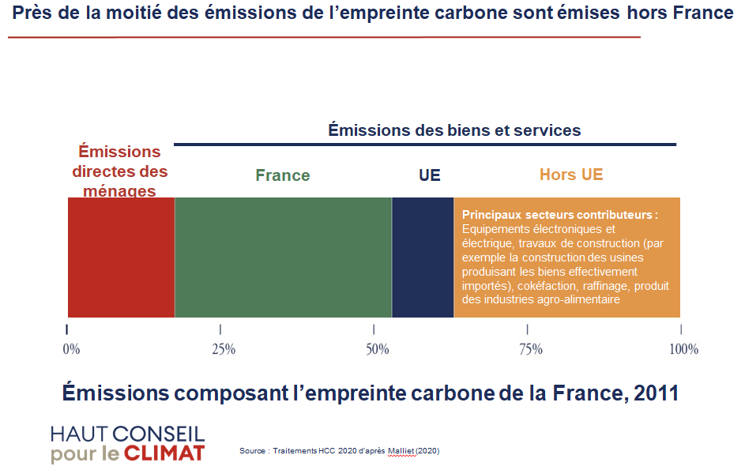

Voyons la dynamique qui va s’instaurer pour chacune de ces classes de consommation.

Pour les entreprises, la prévisibilité des évolutions est le facteur essentiel de la stratégie et de la créativité. A l’heure actuelle, comme le montrent les discussions au sein du réseau mondial des PRI (principes d
e l’investissement responsable), les grandes entreprises ne prennent pas au sérieux le discours et les engagements des Etats. Avec un plafond global des émissions s’abaissant de 6 % par an, on crée la prévisibilité. Une nouvelle concurrence va immédiatement se créer entre les entreprises et les filières, ce qui va faire naître un nouvel élan de technologies de rupture.
Toute la grande distribution, déjà confrontée au déclin des hypermarchés et se livrant une concurrence féroce sur les bons emplacements de centre-ville va réinventer presque instantanément la distribution groupée, avec commande par internet et distribution proche du domicile, voire, réinventera le commerce itinérant ; des show rooms avec imagerie 3D vont remplacer le déplacement en hypermarché avec ce que cela représente comme « coût du dernier km », etc.

Les constructeurs automobiles qui assurent aujourd’hui leurs marges avec des véhicules lourds et coûteux vont se réorienter vers des véhicules légers.
La livraison par camionnettes de colis commandés par internet va être abandonnée au profit notamment de la poste qui fait de toutes façons des tournées et qui, de son côté, sera amenée comme les cars postaux suisses à combiner ramassage scolaire, grand public et livraison des paquets.
La mue de l’industrie de la construction va se faire au profit de nouveaux matériaux qui ne demandent que le développement d’un marché pour s’imposer au détriment des entreprises qui n’auront pas fait le même effort d’innovation et de formation.
Le marché de l’occasion déjà actif sous l’influence des nouveaux modèles de consommation va exploser.
L’économie circulaire va s’imposer, l’écologie industrielle et territoriale se généraliser car les rejets, notamment les rejets chaleur ou ceux qui fournissent une matière première entrant dans des cycles de production moins énergétivores, comme on le voit déjà pour les produits métalliques, vont soudain prendre une haute valeur marchande.
Les biens d’équipement non réparables n’arriveront plus à se vendre. L’économie de la fonctionnalité va devenir la référence, etc...
Rien n’empêche bien entendu que les Etats accompagnent le mouvement par des normes mais la véritable incitation viendra de la concurrence entre entreprises, où celles qui prendront du retard dans leur mutation risquent d’y laisser leur peau.

Ceux qui imaginent que l’effort reposera sur les ménages sont ceux qui ne comprennent pas la dynamique permanente de transformation de l’économie : il suffit d’observer à quelle vitesse les entreprises un jour dominantes s’effacent et disparaissent au profit de nouveaux venus, plus adaptables ou pariant sur de nouvelles technologies.
Le simple fait d’afficher le contenu carbone, sans même parler du paiement en monnaie carbone, va faire naître de nouvelles entreprises et celles qui ne s’adapteront pas seront balayées même si elles paraissent aujourd’hui indéboulonnables.
De nouvelles formes de normalisation apparaîtront rapidement, à l’initiative des pouvoirs publics (comme la récente normalisation européenne des chargeurs de téléphone portable) ou à l’initiative d’entreprises dominantes pour que les pièces détachées nécessaires à la réparation soient adaptées à tous les types de matériels.
C’est d’autant plus facile que, comme on le voit pour l’automobile ou le numérique, ces pièces sont souvent produites par des entreprises livrant à tous les constructeurs. Ce transfert du renouvellement des matériels à leur réparation sur des sites multi-entreprises, sera extrêmement favorable à une relocalisation de l’activité économique dans les territoires.

Dans le domaine des loisirs, les voyages intercontinentaux pour des séjours de huit jours vont s’effacer et ont déjà commencé à le faire avec le covid, les videos en streaming se verront remplacées par d’autres formules beaucoup moins coûteuses en énergie.

Les entreprises seront confrontées, elles le sont déjà de plus en plus, au recrutement de la main d’œuvre. Qui prendra en charge le coût en monnaie carbone des déplacements domicile travail ? Ce sera l’objet de nouvelles négociations, incluant organisation de l’autopartage, aménagement des horaires, télétravail. Qui aurait imaginé avant l’épidémie du covid que le télétravail, dont on parlait depuis des décennies et qui se développait beaucoup moins vite qu’on ne l’avait prédit, exploserait subitement et, semble-t-il de façon assez irréversible. C’est une illustration de la malléabilité de l’organisation de l’économie qui permet d’anticiper sur les effets qu’aura la réduction prévue à l’avance de l’empreinte écologique.

Les services publics sont l’angle aveugle de l’empreinte énergétique. Qui a conscience qu’ils représentent autant que les consommations directes des ménages ? Le fait de payer les impôts locaux et d’État en deux monnaies, euros et monnaie carbone va soudain faire prendre conscience de leur empreinte écologique. Rappelons que le consentement à l’impôt est à l’origine des démocraties modernes. On peut s’attendre à des négociations d’un nouveau genre, notamment pour l’impôt sur le revenu : l’impôt en monnaie carbone sera-t-il égal pour tous ou indexé sur l’impôt en euros, auquel cas les plus aisés dépasseraient leur quota rien que pour payer leurs impôts ? On peut s’attendre à des réflexions nouvelles sur la réduction de l’empreinte écologique des services publics, la défense, la santé, la sécurité, l’éducation. Il sera difficile aux administrations d’expliquer aux citoyens que c’est à eux de faire tout l’effort. Même si les transformations sont moins rapides que dans les entreprises la pression sera très forte.

Au niveau territorial, a fortiori si le premier niveau d’échanges de la monnaie carbone se situe au niveau des territoires ou des régions, on va très vite à assister à un bouleversement. Une nouvelle étape, décisive, de décentralisation est inévitable, permettant aux collectivités territoriales d’organiser leur propre système énergétique à la fois pour réduire le montant des impôts locaux à payer en monnaie carbone et pour offrir à tous le maximum d’énergie renouvelable.
L’expérience internationale prouve déjà que là où les citoyens sont partie prenante de la production d’énergie renouvelable les résistances à l’égard d’implantation de nouveaux sites de production disparaissent. Les territoires devront se préparer à accueillir de nouvelles activités économiques liées à la relocalisation des filières allant de pair avec un gros effort de formation et de reconversion.
Certaines régions seront plus directement impactées par la transformation de l’économie, on pense par exemple à la région de Toulouse, très dépendante de la construction d’avions. Mais des régions ont été confrontées dans un passé plus ou moins récent à des mutations bien plus dramatiques. Pensons aux mines et à la sidérurgie dont la fermeture a été tragiquement rapide, ou encore à l’agriculture où la main d’œuvre représentait 40 % du total avant la seconde guerre mondiale et est tombée à 4 % quatre-vingt ans après.
Nos sociétés ont su dans le passé accompagner ces reconversions et la nouvelle économie qui va surgir du fait même des quotas créera un appel d’air considérable. Et, surtout, la situation du bassin d’emploi toulousain est infiniment plus favorable que celle des bassins sidérurgiques ou miniers : en effet l’aviation est une combinaison de technologies génériques, métallurgie fine, informatique, dynamique des fluides, systèmes de régulation, etc.…correspondant aux besoins de la nouvelle économie.

Le cas des établissements scolaires est très emblématique des transformations à venir. Avec la généralisation de l’automobile un véritable cercle vicieux s’est mis en place : les parents mènent leurs enfants en voiture jusqu’à la porte de l’école, créant un danger qui pousse d’autres parents à ne pas laisser leurs enfants aller seuls en classe ; au point que cette perte d’autonomie des enfants est en train de devenir un véritable problème social. On a vu en réaction ces dernières années certaines municipalités transformer les accès à l’école en espace piétonnier ou créer des « vélobus », accompagnement par des adultes d’une petite caravane d’enfants en vélo, qu’ils ramassent au passage.

1. quelles que soient les mesures prises par la puissance publique il faut aboutir à du plafonnement des émissions donc à des quotas ; dire que les quotas vont faire reposer l’effort sur les citoyens relève donc de l’erreur d’optique
2. l’instauration des quotas va provoquer une formidable transformation de l’économie et des entreprises, et croire les filières figées est une seconde erreur d’optique
3. penser que l’on pourra peser par les normes directement sur les filières et leur empreinte écologique alors que l’État ne peut légiférer que sur son territoire est une troisième erreur d’optique compte tenu du fait que l’essentiel des émissions liées aux biens et services se produit hors du territoire national

---***---

